UBND HUYỆN CÁT HẢI  TRƯỜNG TH NGUYỄN VĂN TRỖI | ĐỀ KIỂM TRA HỌC KỲ I - LỚP 1  NĂM HỌC: 2024- 2025  MÔN: TOÁN
Ma trận đề kiểm tra cuối kì 1

Mạch kiến thức kĩ năng | Số câu,  Số điểm | Mức 1 |  | Mức 2 |  | Mức 3 |  | Tổng
Mạch kiến thức kĩ năng | Số câu,  Số điểm | TNKQ | TL | TNKQ | TL | TNKQ | TL | TNKQ | TL
1. Các số đến 10 | Số câu |  | 1 |  |  |  |  |  | 1
1. Các số đến 10 | Số điểm |  | 1 đ |  |  |  |  |  | 1,0
2. Cộng, trừ, so sánh các số trong phạm vi 10 | Số câu | 2 | 1 | 2 | 2 |  | 1 | 4 | 4
2. Cộng, trừ, so sánh các số trong phạm vi 10 | Số điểm | 2,0 đ | 1,0 đ | 2,0 đ | 2,0 đ |  | 1,0 đ | 4,0 | 4,0 đ
3. Nhận biết hình. | Số câu | 1 |  |  |  |  |  | 1
3. Nhận biết hình. | Số điểm | 1,0 đ |  |  |  |  |  | 1,0
Cộng | Số câu | 3 | 2 | 2 | 2 |  | 1 | 5 | 5
Cộng | Số điểm | 3,0 đ | 2,0 đ | 2,0 đ | 2,0 đ |  | 1,0 đ | 5,0đ | 5,0 đ

BÀI KIỂM TRA CUỐI KỲ I – NĂM HỌC 2024- 2025
MÔN TOÁN : LỚP 1
(Thời gian làm bài 35 phút, không kể thời gian giao đề)
CHỮ KÍ CỦA GIÁM KHẢO |  |  | Nhận xét bài kiểm tra  …………………………………  …………………………………  …………………………………  ………………………………… | Số mã do chủ tịch HĐ chấm  ……………
1. .......................... |  | 2. ............................. |  | Số mã do chủ tịch HĐ chấm  ……………
ĐIỂM KIỂM TRA |  |  |  | Số mã do chủ tịch HĐ chấm  ……………
Bằng số: ......... | Bằng chữ...................... |  |  | Số mã do chủ tịch HĐ chấm  ……………

Bài 1 - M1 (1 điểm). Nối phép tính với kết quả thích hợp:
10 – 3
8 – 8
2 + 5
6 + 3

7
0
9
8

Bài 2 - M1 (1 điểm). Khoanh vào đáp án đúng:
a, Số đứng ở giữa số 8 và số 10 là:
A. 7 B. 8 C. 9
b, Số đứng liền sau số 9 là:

A. 8 | B. 10 | C. 7
Bài 3 - M1 (1,0 điểm).
…..

a, Số cần điền vào chỗ trống ở phép tính 9 - ….. = 4 là:
A. 4 | B. 5 C. 6
b, Kết quả của phép tính: 6 + 0 + 3 = .... là:
- 8 B. 9 C. 10
Bài 4 - M2 (1 điểm). Đúng điền Đ, sai điền S:
8 - 5 < 4 6 – 3 - 3 = 1

Bài 5 - M2 (1 điểm)
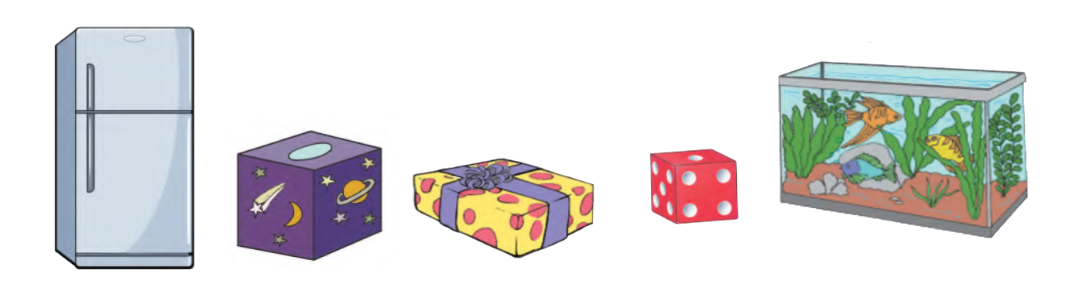
Hình trên có:
- ......... khối hộp chữ nhật
- ......... khối lập phương
II. PHẦN TỰ LUẬN (5 điểm)
Bài 6– M1(1 điểm)
a, Viết số còn thiếu vào ô trống: (0,5 đ)

 |  | 8 |  |  |  | 4

b, Điền số thích hợp vào ô trống: (0,5 đ)
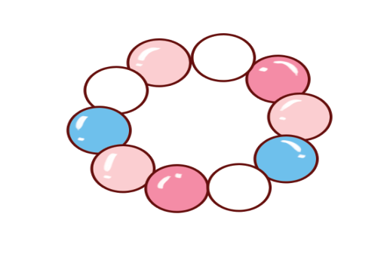



Bài 7- M1 (1,0 điểm).Tính:
a, 4 + 5 = ......... 9 – 6 = ……
7 + 3 = ........ 10 - 2 = ........
Bài 8 - M2 (1,0 điểm ): Điền dấu >, <, = vào dấu (…)
8 ........ 6 + 2 9 ....... 10 - 6

Bài 9- M2 (1,0 điểm ): Quan sát tranh và viết phép tính thích hợp:
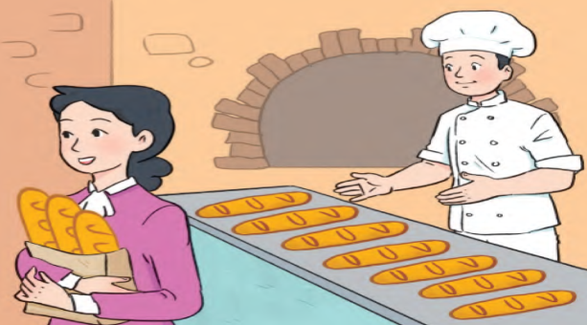

Bài 10 - M3 (1 điểm). Điền số thích hợp vào ô trống:
+ 5 + 7 = 9 10 – 3 = 4 +

UBND HUYỆN CÁT HẢI
TRƯỜNG TH NGUYỄN VĂN TRỖI

HƯỚNG DẪN CHẤM BÀI KIỂM TRA HỌC KỲ I
MÔN TOÁN LỚP 1 - NĂM HỌC 2024-2025
I. PHẦN TRẮC NGHIỆM
Bài 1. (1 điểm)Nối mỗi phép tính đúng: 0,25 điểm
Bài 2. 1 điểm.Mỗi phần làm đúng: 0,5 điểm
- a) C b) B
Bài 3: 1 điểm- Mỗi phần làm đúng: 0,5 điểm
- a) B b) B
Bài 4: 1 điểm- Mỗi phần làm đúng: 0,5 điểm
- a) Đ ……………b) S
Bài 5: 1 điểm
II. PHẦN TỰ LUẬN
Bài 6: ( 1 điểm)
- Mỗi phần làm đúng: 0, 5 điểm
Bài 7( 1 điểm)- Mỗi phép tính đúng: 0, 25 điểm
a, 4 + 5 = 9 9 – 6 = 3
7 + 3 = 10 10 - 2 = 8
Bài 8: ( 1 điểm)
- Mỗi phần làm đúng đúng: 0,5 điểm
8 = 6 + 2 9 > 10 - 6
Bài 9: Viết phép tính thích hợp ( 1 điểm):
- Viết được p/t thích hợp: 10 – 3 = 7 ( 10 - 7 = 3)
Bài 10.(1 điểm) Mỗi phép tính đúng: 0, 5 điểm
2 + 7 = 9 10 – 3 = 4 + 3
* Toàn bài viết ẩu, gạch xoá nhiều, bôi bẩn: trừ 0,5 đến 1 điểm

